**Мастер-класс для родителей**

**«Артикуляционная гимнастика на кухне»**

Ведущий: Мартынова Наталья Николаевна, учитель-логопед

Участники: родители группы компенсирующей направленности № 1

Тип: практический

Цель: познакомить родителей воспитанников с нетрадиционными упражнениями артикуляционной гимнастики

Задачи:

* Создать условия для формирования представления о необходимости артикуляционной гимнастики
* Создать условия для знакомства с нетрадиционными упражнениями артикуляционной гимнастики
* Создать условия для эмоционального обогащения детско-родительских отношений через совместное выполнение развивающих упражнений

Методы: словесные – объяснение; практический

Оборудование: мини-сушки, сладкая соломка, стаканчики с киселём, коктейльные трубочки, блюдца, сгущенное молоко, чайные ложки, сливочная помадка, конфеты цветные драже-мини

План работы:

*Вступительное слово о сути и задачах артикуляционной гимнастики*

К концу среднего дошкольного возраста заканчивается процесс формирования звукопроизношения. Дети первых лет жизни очень часто искажают сложные в произношении звуки, потому что их органы речи еще продолжают свое формирование. Практически нет детей, которые сразу говорят идеально четко.

Для чистого произношения звуков необходима правильная артикуляционная моторика, то есть скоординированная деятельность органов речевого аппарата. Если есть какие-то проблемы в артикуляционной моторике, они всегда будут отражаться на звукопроизношении.

При разговоре мы задействуем около ста мышц, для управления которыми используется гораздо больше нейронов, чем при ходьбе и беге.

Артикуляционная гимнастика в первую очередь предназначена для языка и губ.

Как же выполнять артикуляционную гимнастику дома, чтобы ребенку она была интересна? Мы вам отвечаем – весело и с удовольствием. Для этого, в дополнение к общепринятым артикуляционным упражнениям, предлагаем Вам нетрадиционные упражнения, которые носят игровой характер и вызывают положительные эмоции у детей. Можно использовать любые сладости и вкусности, которые есть в наличии, главное, чтобы у ребенка не было аллергии. (Ягоды, кусочки фруктов свежих и сухих, цукаты, готовые завтраки, соломку, съедобные палочки, посыпку, варенье, джем, мармелад — все то, что есть дома и не отвергается ребёнком).

# Зарядка с сушками

Для этих упражнений запасёмся сушками или баранками разных размеров и формы.

Комплекс выполняется до еды или через 1 - 1,5 часа после обильного приёма пищи

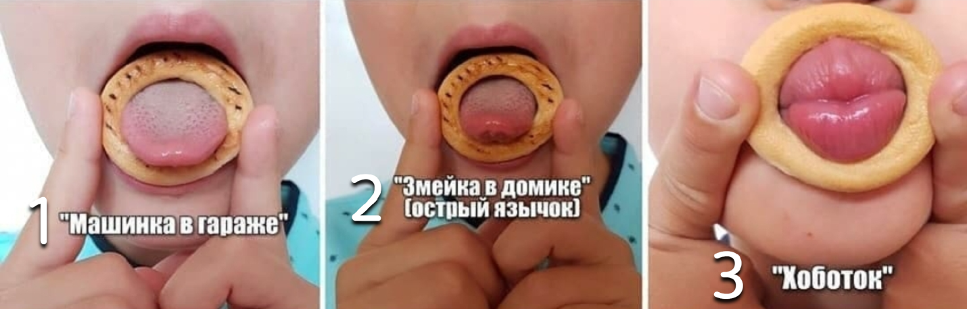

**1 - машинка в гараже**

- сушка удерживается пальцами перед губами  
- язык делает быстрые движения вперёд и назад  
- выполняем 7-10 раз

**2 - змейка в домике**

- сушка удерживается пальцами перед губами  
- язык делает медленные движения вперёд и назад  
- стараясь дотянуться, например до ложки с вареньем  
- выполняем 7-10 раз

**3 - хоботок**

- сушка удерживается пальцами перед губами  
- губы делают быстрые движения вперёд и назад  
- выполняем 7-10 раз

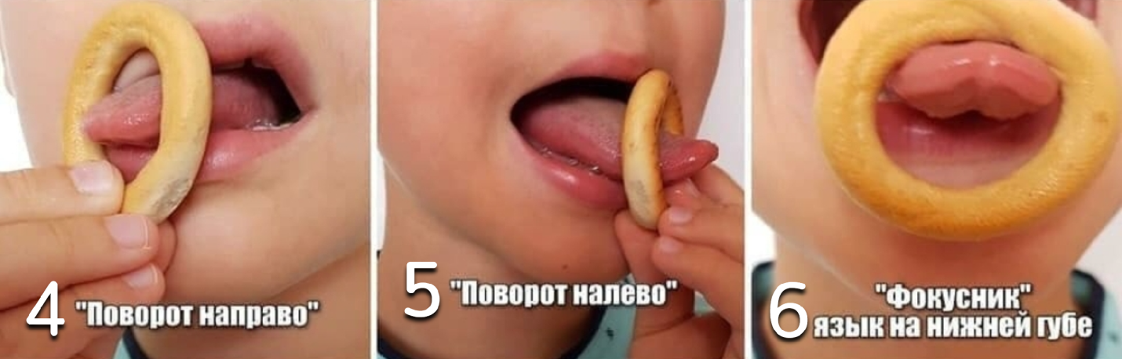

### 4 - поворот направо

- сушка удерживается одной рукой справа от рта  
- язык делает быстрые движения вперёд и назад  
- выполняем 7-10 раз

### 5 - поворот налево

- сушка удерживается одной рукой слева от рта  
- язык делает быстрые движения вперёд и назад  
- выполняем 7-10 раз

### 4 и 5 - поворот направо и налево

- сушка удерживается двумя руками и водится вдоль губ  
- язык двигается справа на лево и обратно  
- язык должен оставаться в центре сушки  
- выполняем 5-7 раз

### 6 - фокусник

- вытянуть язык повесить на него сушку  
- удерживать сушку 15 секунд  
- снять сушку, и убрать язык в рот на 7-10 секунд  
- повторить всё ещё 2 раза

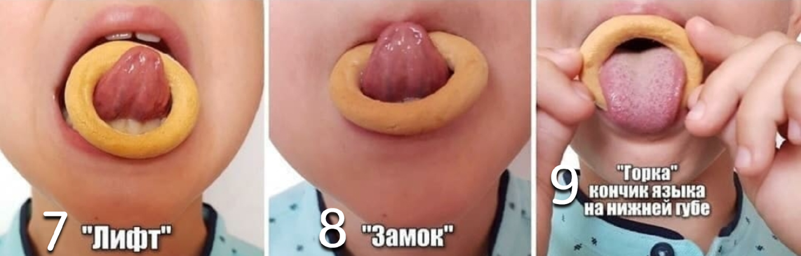

### 7 - лифт

- сушка удерживается только языком  
- язык медленно поднимает и опускает сушку 5-7 раз  
- даём языку отдохнуть 7-10 сек  
- повторяем тоже ещё 2 раза

### 8 - замок

- повесить сушку на язык и зафиксировать кончик на верхней губе  
- удерживать сушку 15 секунд  
- снять сушку, и убрать язык в рот на 7-10 секунд  
- повторить всё ещё 2 раза

### 9 - горка

- сушка удерживается пальцами перед губами  
- язык делает быстрое движения вперёд и к подбородку  
- потом полностью прячется в рот  
- выполняем 7-10 раз

**10 «вкусных» артикуляционных упражнений**

#### Упражнение 1

Малыш высовывает язык изо рта и удерживает на нём соломку, сколько сможет.

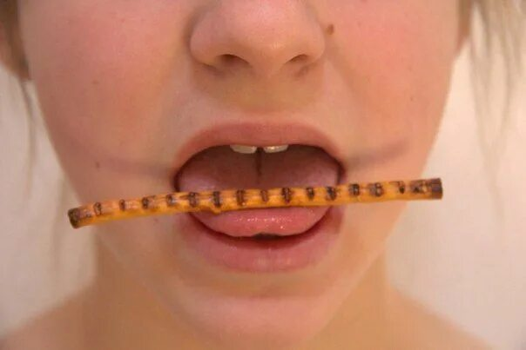

#### Упражнение 2

Ребёнок втягивает мармеладного червячка в рот через вытянутые хоботком губы.

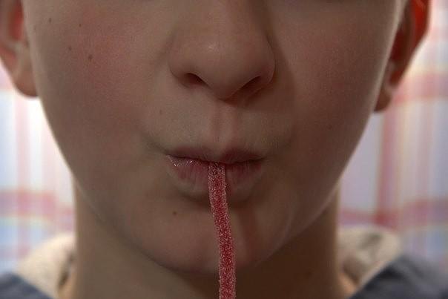

#### Упражнение 3

Необходимо один конец такой же мармеладки сжать губами, а другой конец натянуть рукой. Задача ребёнка - постараться подольше удерживать мармеладку губами.

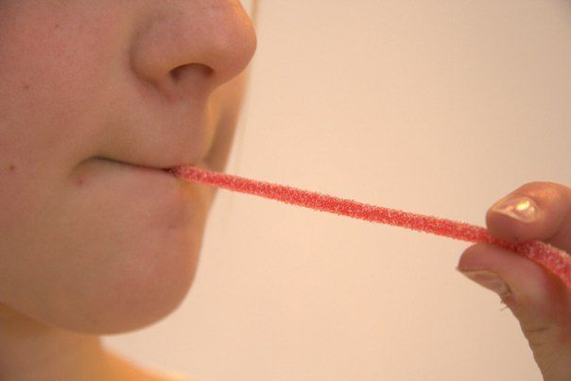

#### Упражнение 4

Пусть малыш откроет рот и постарается удерживать соломку вдоль по средней линии языка. Можно прижать соломку к верхним зубам, не закрывая рта.

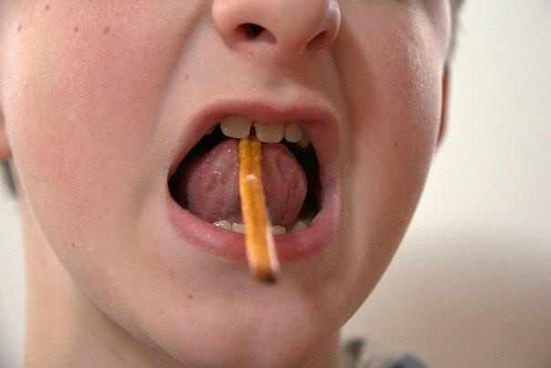

#### Упражнение 5

Ребёнок должен держать соломку над верхней губой языком. Можно обыграть: «Появились усики!»

#### Упражнение 6

И снова изображаем усы. Ребёнку нужно удержать соломку между верхней губой и носом.

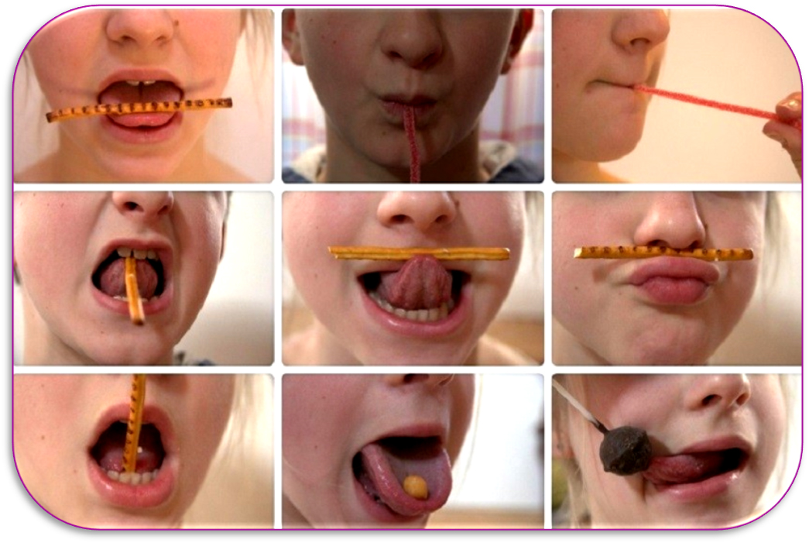

#### Упражнение 7

Упражнение немного посложнее. Удерживаем соломку, прижимая её языком к нижним зубам. Соломинка должна быть почти в вертикальном положении.

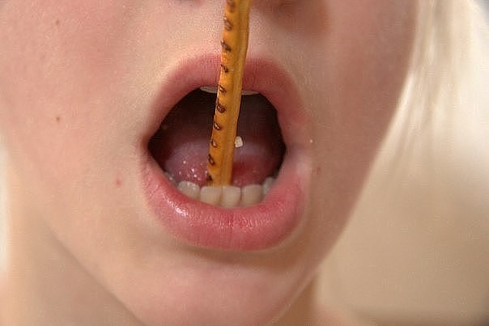

#### Упражнение 8

Язык держим в форме чашечки. Внутри «чашечки» держим конфетку- драже.

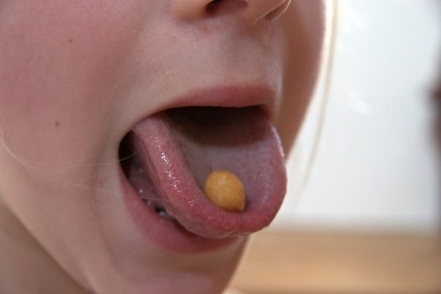

#### Упражнение 9

Облизывать Чупа-чупс или другую конфету на палочке. Положение конфеты периодически меняем: держим её сверху, снизу, с одной и другой стороны. Главное, чтобы язык смог дотянуться до неё.

Начинать лучше с конфеты большего размера. Так как сначала легче выполнять движения с большой амплитудой, затем берём конфетки поменьше.

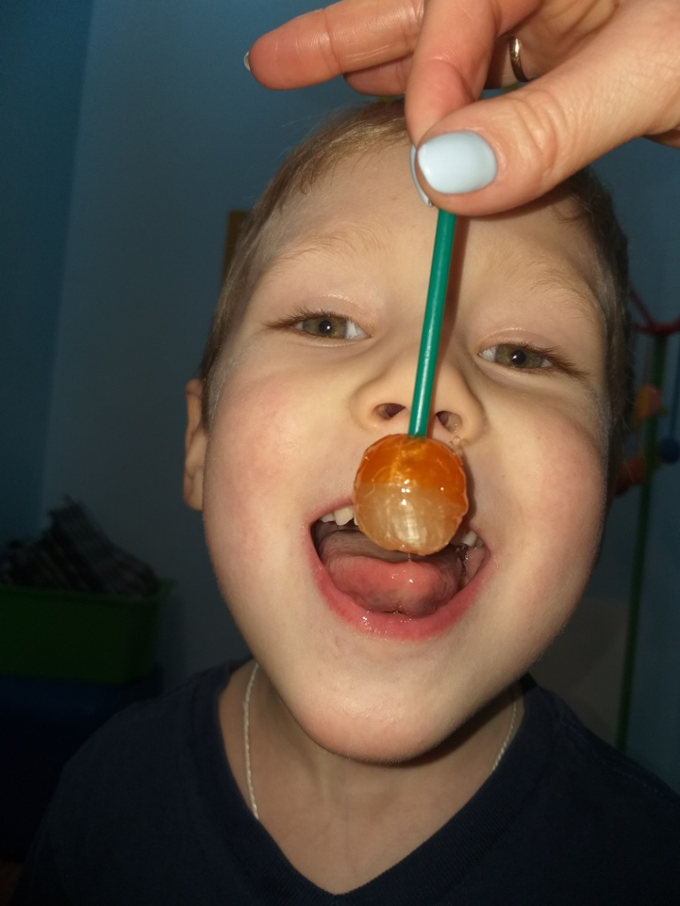 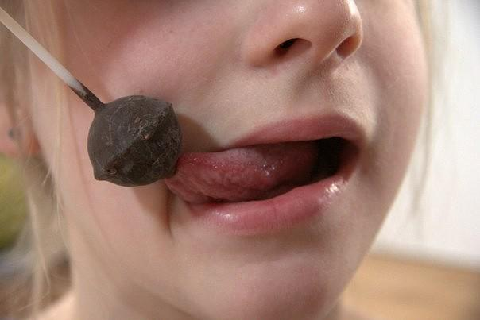

#### Упражнение 10

Намазываем верхнюю губу сиропом, мёдом или вареньем. Предлагаем малышу широким краем языка облизать губку, выполняя движение сверху вниз.

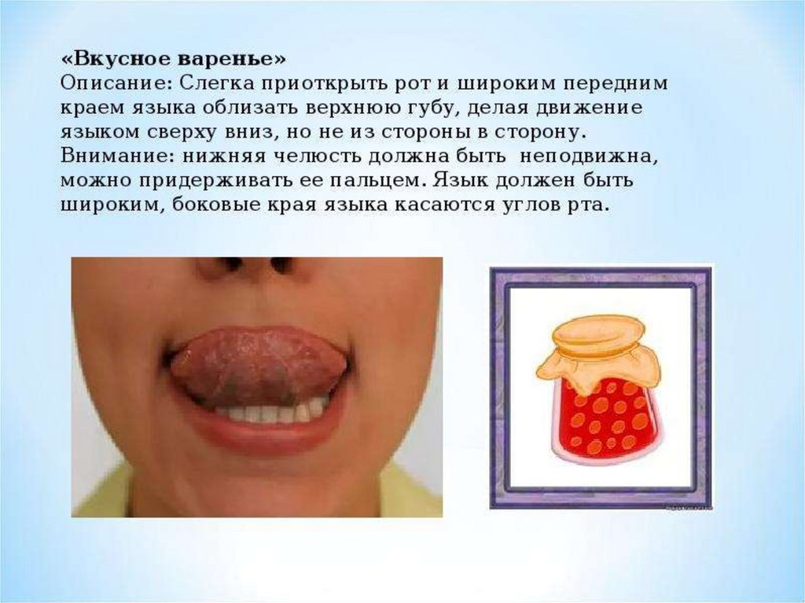

**Выполняем зарядку – весело и с удовольствиием!**